西宁市城东区文体旅游科技局

2026年部门预算

目 录
第一部分 部门概况
一、主要职能
二、机构设置
三、部门预算单位构成
第二部分 部门预算表
一、收支总表
二、收入总表
三、支出总表
四、财政拨款收支总表
五、一般公共预算支出表
六、一般公共预算基本支出表
七、一般公共预算“三公”经费支出表
八、政府性基金预算支出表
九、国有资本经营预算支出表
第三部分 部门预算情况说明
第四部分 名词解释

第一部分 部门概况
一、主要职能
西宁市城东区文体旅游科技局贯彻落实党中央关于文化、体育、旅游、科技工作的方针政策和决策部署，以及省委和市委、区委工作安排，在履行职责过程中坚持和加强党对文化、体育、旅游、科技工作的集中统一领导。主要职责是:
(一)拟订全区文化、体育、旅游、科技事业发展规划并组织实施；制定全区科学普及和科学传播工作规划并组织实施；推进全区文化旅游融合发展。
(二)组织全区各项文化、体育、群众艺术活动，推进全区重点文化、体育设施建设；负责全区公共文化事业发展，深入实施文化惠民工程，统筹推进基本公共文化服务标准化、均等化指导、推进全域旅游。
(三)指导全区文化和旅游市场发展，对文化和旅游市场菅进行行业监管，推广文化和旅游行业信用体系建设，依法规范文化和旅游市场。
(四)负责全区文化市场综合执法，组织和协调查处全区文化、文物等市场的违法行为，维护文化市场秩序。
(五)负责文物管理和保护。负责非物质文化遗产保护和优秀民族民间文化的传承普及.
(六)负责指导旅游资源开发和相关保护工作。组织开展旅游宣传推广活动；负责旅游信息统计。
(七)承担监管旅游市场服务质量责任。负责规范旅游企业及从业人员的经营和服务行为；监督旅游区、旅游设施、旅游服务、旅游产品等方面标准的执行情况。
(八）负责旅游安全的综合协调和监督管理，指导旅游应急救援工作。
(九)负责推行全民健身计划。推动多元化体育服务体系建设；会同有关部门建设公共体育设施，并负责公共体育设施的管理。
(十)负责青少年体育发展，指导和推进青少年体育工作。
(十一)负责科技基础条件平台建设与管理，申报各类科技计划项目，会同有关部门组织科技重大专项、技术引进和技术发展项目的论证、立项工作；负责科学技术评价活动的指导、管理和监督工作。
(十二)组织开展促进产学研结合工作。负责科技成果推广工作；指导科技成果转化工作，强化实用技术的推广应用；指导民营科技企业发展。
(十三)管理科技经费项目，安排科技专项经费使用；负责科技培训、科学知识普及。
(十四)完成区委、区政府交办的其他任务。
(十五)职能转变。围绕贯彻实施科教兴国战略、人才强国战略、创新驱动发展战略，加强、优化、转变政府科技管理和服务职能。
二、机构设置
纳入2024年度决算编制范围的预算单位共计1 个，具体包括：城东区文体旅游科技局本级。
内设机构1个，具体为：城东区文化馆。
三、部门预算单位构成
纳入西宁市城东区文体旅游科技局2026年部门预算编制范围的预算单位共计2个，包括：

序号 | 单位名称
1 | 城东区文体旅游科技局
2 | 城东区文化馆

第二部分 部门预算表
部门公开表1
收支总表
单位：万元
收 入 |  | 支 出
项目 | 预算数 | 项目 | 预算数
一、一般公共预算拨款收入 | 3,609.20 | 一、一般公共服务支出 | 79.04
二、政府性基金预算拨款收入 | 58.00 | 二、外交支出
三、国有资本经营预算拨款收入 |  | 三、国防支出
四、财政专户管理资金收入 |  | 四、公共安全支出
五、事业收入 |  | 五、教育支出
六、上级补助收入 |  | 六、科学技术支出 | 54.00
七、附属单位上缴收入 |  | 七、文化旅游体育与传媒支出 | 3,360.04
八、事业单位经营收入 |  | 八、社会保障和就业支出 | 69.38
九、其他收入 |  | 九、社会保险基金支出
 |  | 十、卫生健康支出 | 25.92
 |  | 十一、节能环保支出
 |  | 十二、城乡社区支出
 |  | 十三、农林水支出
 |  | 十四、交通运输支出
 |  | 十五、资源勘探工业信息等支出
 |  | 十六、商业服务业等支出
 |  | 十七、金融支出
 |  | 十八、援助其他地区支出
 |  | 十九、自然资源海洋气象等支出
 |  | 二十、住房保障支出 | 20.82
 |  | 二十一、粮油物资储备支出
 |  | 二十二、国有资本经营预算支出
 |  | 二十三、灾害防治及应急管理支出
 |  | 二十四、预备费
 |  | 二十五、其他支出 | 555.20
 |  | 二十六、转移性支出
 |  | 二十七、债务还本支出
 |  | 二十八、债务付息支出
 |  | 二十九、债务发行费用支出
 |  | 三十、抗疫特别国债安排的支出
本年收入合计 | 3,667.20 | 本年支出合计 | 4,164.40
上年结转 | 497.20 | 结转下年
收入总计 | 4,164.40 | 支出总计 | 4,164.40

部门公开表2
收入总表
单位：万元
预算单位 | 合计 | 上年结转 | 一般公共预算拨款收入 | 政府性基金预算拨款收入 | 国有资本经营预算拨款收入 | 财政专户管理资金收入 | 事业收入 | 上级补助收入 | 附属单位上缴收入 | 事业单位经营收入 | 其他  收入
合计 | 4,164.40 | 497.20 | 3,609.20 | 58.00
西宁市城东区文体旅游科技局（本级） | 3,303.85 | 2.00 | 3,243.85 | 58.00
西宁市城东区文化馆 | 860.54 | 495.20 | 365.34

部门公开表3
支出总表
单位：万元
科目编码 | 科目名称 | 合计 | 基本支出 | 项目支出 | 事业单位经营支出 | 上缴上级  支出 | 对附属单位  补助支出 | 事业支出 | 其他支出
 | 合计 | 4,164.40 | 313.84 | 3,850.55
201 | 一般公共服务支出 | 79.04 |  | 79.04
20107 | 税收事务 | 79.04 |  | 79.04
2010701 | 行政运行 | 79.04 |  | 79.04
206 | 科学技术支出 | 54.00 |  | 54.00
20607 | 科学技术普及 | 54.00 |  | 54.00
2060702 | 科普活动 | 50.00 |  | 50.00
2060703 | 青少年科技活动 | 4.00 |  | 4.00
207 | 文化旅游体育与传媒支出 | 3,360.04 | 197.72 | 3,162.31
20701 | 文化和旅游 | 914.31 | 197.72 | 716.58
2070101 | 行政运行 | 71.82 | 71.82
2070102 | 一般行政管理事务 | 2.11 |  | 2.11
2070108 | 文化活动 | 40.00 |  | 40.00
2070109 | 群众文化 | 743.36 | 125.90 | 617.46
2070112 | 文化和旅游市场管理 | 2.50 |  | 2.50
2070199 | 其他文化和旅游支出 | 54.52 |  | 54.52
20703 | 体育 | 30.00 |  | 30.00
2070308 | 群众体育 | 30.00 |  | 30.00
20799 | 其他文化旅游体育与传媒支出 | 2,415.73 |  | 2,415.73
2079999 | 其他文化旅游体育与传媒支出 | 2,415.73 |  | 2,415.73
208 | 社会保障和就业支出 | 69.38 | 69.38
20805 | 行政事业单位养老支出 | 69.38 | 69.38
2080505 | 机关事业单位基本养老保险缴费支出 | 22.46 | 22.46
2080506 | 机关事业单位职业年金缴费支出 | 11.23 | 11.23
2080599 | 其他行政事业单位养老支出 | 35.69 | 35.69
210 | 卫生健康支出 | 25.92 | 25.92
21011 | 行政事业单位医疗 | 25.92 | 25.92
2101101 | 行政单位医疗 | 3.37 | 3.37
2101102 | 事业单位医疗 | 5.49 | 5.49
2101103 | 公务员医疗补助 | 17.06 | 17.06
221 | 住房保障支出 | 20.82 | 20.82
22102 | 住房改革支出 | 20.82 | 20.82
2210201 | 住房公积金 | 20.82 | 20.82
229 | 其他支出 | 555.20 |  | 555.20
22960 | 彩票公益金安排的支出 | 555.20 |  | 555.20
2296002 | 用于社会福利的彩票公益金支出 | 495.20 |  | 495.20
2296003 | 用于体育事业的彩票公益金支出 | 60.00 |  | 60.00

部门公开表4
财政拨款收支总表
单位：万元
收 入 |  | 支 出
项 目 | 预算数 | 项 目 | 合计 | 一般公共预算 | 政府性基金预算 | 国有资本经营预算
一、本年收入 | 3,667.20 | 一、本年支出 | 4,164.40 | 3,609.20 | 555.20
一般公共预算拨款 | 3,609.20 | （一）一般公共服务支出 | 79.04 | 79.04
政府性基金预算拨款 | 58.00 | （二）外交支出
国有资本经营预算拨款 |  | （三）国防支出
 |  | （四）公共安全支出
 |  | （五）教育支出
 |  | （六）科学技术支出 | 54.00 | 54.00
 |  | （七）文化旅游体育与传媒支出 | 3,360.04 | 3,360.04
 |  | （八）社会保障和就业支出 | 69.38 | 69.38
 |  | （九）社会保险基金支出
 |  | （十）卫生健康支出 | 25.92 | 25.92
 |  | （十一）节能环保支出
 |  | （十二）城乡社区支出
 |  | （十三）农林水支出
 |  | （十四）交通运输支出
 |  | （十五）资源勘探工业信息等支出
 |  | （十六）商业服务业等支出
 |  | （十七）金融支出
 |  | （十八）援助其他地区支出
 |  | （十九）自然资源海洋气象等支出
 |  | （二十）住房保障支出 | 20.82 | 20.82
 |  | （二十一）粮油物资储备支出
 |  | （二十二）国有资本经营预算支出
 |  | （二十三）灾害防治及应急管理支出
 |  | （二十四）预备费
 |  | （二十五）其他支出 | 555.20 |  | 555.20
 |  | （二十六）转移性支出
 |  | （二十七）债务还本支出
 |  | （二十八）债务付息支出
 |  | （二十九）债务发行费用支出
 |  | （三十）抗疫特别国债还本支出
二、上年结转 | 497.20 | 二、结转下年
（一）一般公共预算拨款
（二）政府性基金预算拨款 | 497.20
收入总计 | 4,164.40 | 支出总计 | 4,164.40 | 3,609.20 | 555.20

部门公开表5
一般公共预算支出表
单位：万元
支出经济分类科目 |  | 2026年预算数
科目编码 | 科目名称 | 合计 | 基本支出 | 项目支出
 | 合计 | 3,609.20 | 313.84 | 3,295.35
201 | 一般公共服务支出 | 79.04 |  | 79.04
20107 | 税收事务 | 79.04 |  | 79.04
2010701 | 行政运行 | 79.04 |  | 79.04
206 | 科学技术支出 | 54.00 |  | 54.00
20607 | 科学技术普及 | 54.00 |  | 54.00
2060702 | 科普活动 | 50.00 |  | 50.00
2060703 | 青少年科技活动 | 4.00 |  | 4.00
207 | 文化旅游体育与传媒支出 | 3,360.04 | 197.72 | 3,162.31
20701 | 文化和旅游 | 914.31 | 197.72 | 716.58
2070101 | 行政运行 | 71.82 | 71.82
2070102 | 一般行政管理事务 | 2.11 |  | 2.11
2070108 | 文化活动 | 40.00 |  | 40.00
2070109 | 群众文化 | 743.36 | 125.90 | 617.46
2070112 | 文化和旅游市场管理 | 2.50 |  | 2.50
2070199 | 其他文化和旅游支出 | 54.52 |  | 54.52
20703 | 体育 | 30.00 |  | 30.00
2070308 | 群众体育 | 30.00 |  | 30.00
20799 | 其他文化旅游体育与传媒支出 | 2,415.73 |  | 2,415.73
2079999 | 其他文化旅游体育与传媒支出 | 2,415.73 |  | 2,415.73
208 | 社会保障和就业支出 | 69.38 | 69.38
20805 | 行政事业单位养老支出 | 69.38 | 69.38
2080505 | 机关事业单位基本养老保险缴费支出 | 22.46 | 22.46
2080506 | 机关事业单位职业年金缴费支出 | 11.23 | 11.23
2080599 | 其他行政事业单位养老支出 | 35.69 | 35.69
210 | 卫生健康支出 | 25.92 | 25.92
21011 | 行政事业单位医疗 | 25.92 | 25.92
2101101 | 行政单位医疗 | 3.37 | 3.37
2101102 | 事业单位医疗 | 5.49 | 5.49
2101103 | 公务员医疗补助 | 17.06 | 17.06
221 | 住房保障支出 | 20.82 | 20.82
22102 | 住房改革支出 | 20.82 | 20.82
2210201 | 住房公积金 | 20.82 | 20.82

部门公开表6
一般公共预算基本支出表
单位：万元
支出经济分类科目 |  | 2026年预算数
科目编码 | 科目名称 | 合计 | 人员经费 | 公用经费
 | 合计 | 313.84 | 295.75 | 18.09
301 | 工资福利支出 | 253.12 | 253.12
30101 | 基本工资 | 58.21 | 58.21
30102 | 津贴补贴 | 53.52 | 53.52
30103 | 奖金 | 26.93 | 26.93
30107 | 绩效工资 | 40.37 | 40.37
30108 | 机关事业单位基本养老保险缴费 | 22.46 | 22.46
30109 | 职业年金缴费 | 11.23 | 11.23
30110 | 职工基本医疗保险缴费 | 8.86 | 8.86
30111 | 公务员医疗补助缴费 | 10.13 | 10.13
30112 | 其他社会保障缴费 | 0.60 | 0.60
30113 | 住房公积金 | 20.82 | 20.82
30199 | 其他工资福利支出
302 | 商品和服务支出 | 18.09 |  | 18.09
30201 | 办公费 | 3.45 |  | 3.45
30205 | 水费 | 0.16 |  | 0.16
30206 | 电费 | 0.16 |  | 0.16
30207 | 邮电费 | 0.24 |  | 0.24
30208 | 取暖费 | 1.20 |  | 1.20
30209 | 物业管理费
30211 | 差旅费 | 2.64 |  | 2.64
30213 | 维修（护）费 | 0.04 |  | 0.04
30216 | 培训费 | 0.44 |  | 0.44
30217 | 公务接待费 | 0.40 |  | 0.40
30227 | 委托业务费
30228 | 工会经费 | 2.55 |  | 2.55
30231 | 公务用车运行维护费 | 2.00 |  | 2.00
30239 | 其他交通费用 | 3.54 |  | 3.54
30299 | 其他商品和服务支出 | 1.27 |  | 1.27
303 | 对个人和家庭的补助 | 42.63 | 42.63
30302 | 退休费 | 35.69 | 35.69
30307 | 医疗费补助 | 6.93 | 6.93
309 | 资本性支出（基本建设）
30905 | 基础设施建设
30999 | 其他基本建设支出

部门公开表7
一般公共预算“三公”经费支出表
单位：万元
上年预算数 |  |  |  |  |  | 2026年预算数
合计 | 因公出国(境)费用 | 公务用车购置及运行费 |  |  | 公务接待费 | 合计 | 因公出国(境)费用 | 公务用车购置及运行费 |  |  | 公务接待费
合计 | 因公出国(境)费用 | 小计 | 公务用车  购置费 | 公务用车  运行费 | 公务接待费 | 合计 | 因公出国(境)费用 | 小计 | 公务用车  购置费 | 公务用车  运行费 | 公务接待费
2.43 |  | 2.00 |  | 2.00 | 0.43 | 2.40 |  | 2.00 |  | 2.00 | 0.40

部门公开表8
政府性基金预算支出表
单位：万元
支出功能分类科目 |  | 2026年预算数
科目编码 | 科目名称 | 合计 | 基本支出 | 项目支出
 | 合计 | 58.00 |  | 58.00
229 | 其他支出 | 58.00 |  | 58.00
22960 | 彩票公益金安排的支出 | 58.00 |  | 58.00
2296003 | 用于体育事业的彩票公益金支出 | 58.00 |  | 58.00

部门公开表9
国有资本经营预算支出情况表
单位：万元
支出功能分类科目 |  | 2026年预算数
科目编码 | 科目名称 | 合计 | 基本支出 | 项目支出
 | 合计
本部门2026年没有国有资本经营预算支出，故本表无数据。
第三部分 部门预算情况说明
- 部门收支预算情况总体说明
按照综合预算的原则，西宁市城东区文体旅游科技局部门所有收入和支出均纳入部门预算管理。收入包括：一般公共预算当年拨款收入3609.20万元，政府性基金预算当年拨款收入58.00万元，上年结转结余497.20万元。支出包括：一般公共服务支出79.04万元，科学技术支出54.00万元，文化旅游体育与传媒支出3360.04万元，社会保障和就业支出69.38万元，卫生健康支出25.92万元，住房保障支出20.82万元，其他支出555.20万元。西宁市城东区文体旅游科技局部门2026年收支总预算4164.40万元。
- 部门收入预算情况说明
西宁市城东区文体旅游科技局部门2026年收入预算4164.40万元，其中：一般公共预算当年拨款收入3609.20万元，占86.67%。政府性基金预算当年拨款收入58.00万元，占1.39%。上年结转结余497.20万元，占11.94%。
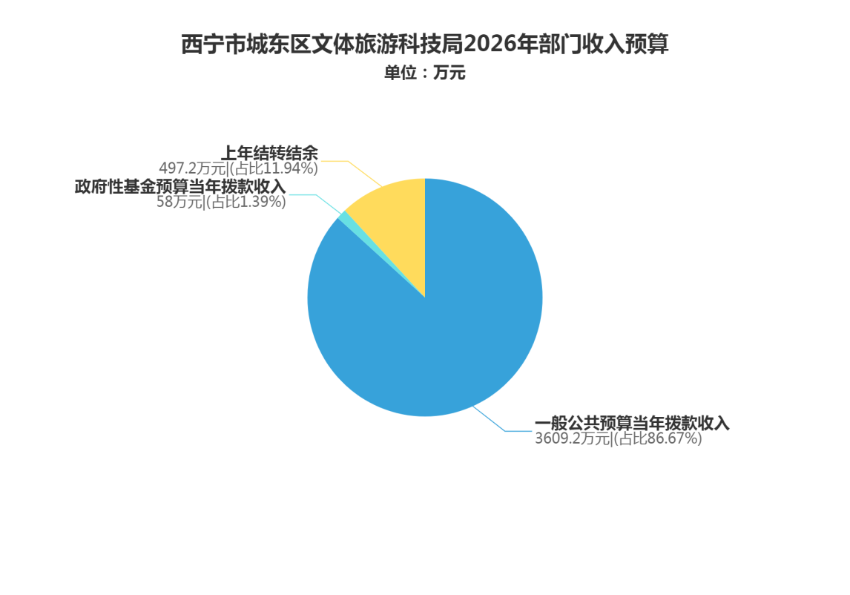
- 部门支出预算情况说明
西宁市城东区文体旅游科技局部门2026年支出预算4164.40万元，其中：基本支出313.84万元，项目支出3850.55万元。
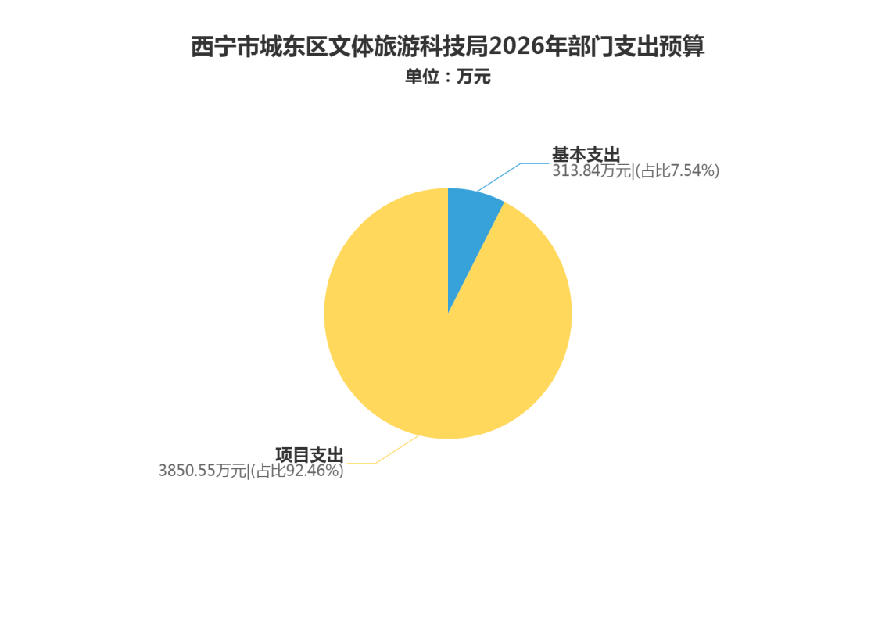
- 财政拨款收支预算情况的总体说明
西宁市城东区文体旅游科技局部门2026年财政拨款收支总预算4164.40万元，比上年减少1405.78万元，主要是请说明原因。收入包括：一般公共预算当年拨款收入3609.20万元，政府性基金预算当年拨款收入58.00万元，政府性基金预算上年结转497.20万元。支出包括：一般公共服务支出79.04万元，科学技术支出54.00万元，文化旅游体育与传媒支出3360.04万元，社会保障和就业支出69.38万元，卫生健康支出25.92万元，住房保障支出20.82万元，其他支出555.20万元。
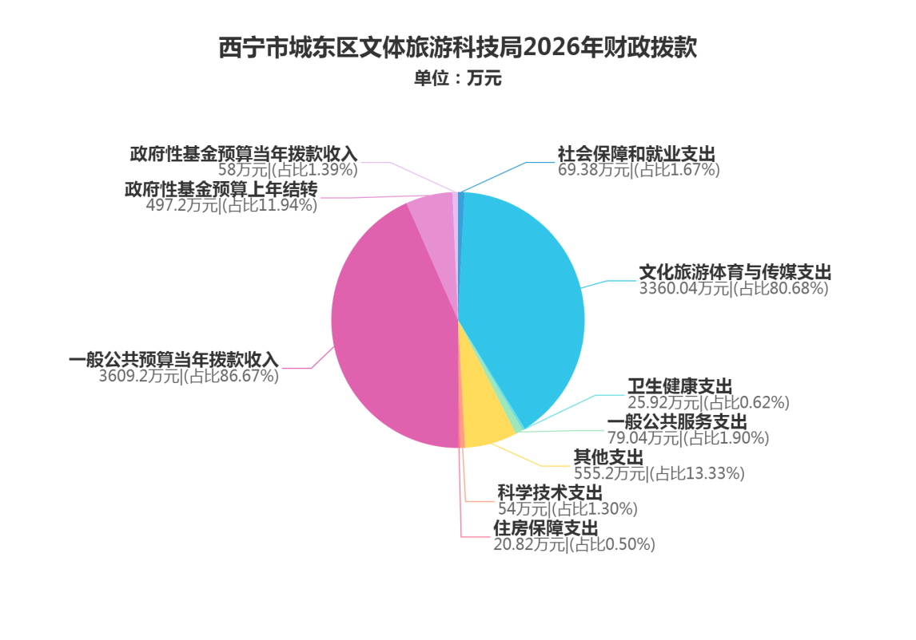
- 一般公共预算当年拨款情况说明
（一）一般公共预算当年拨款规模变化情况。
西宁市城东区文体旅游科技局部门2026年一般公共预算当年拨款3609.20万元，比上年增加1929.98万元，主要是请说明原因。
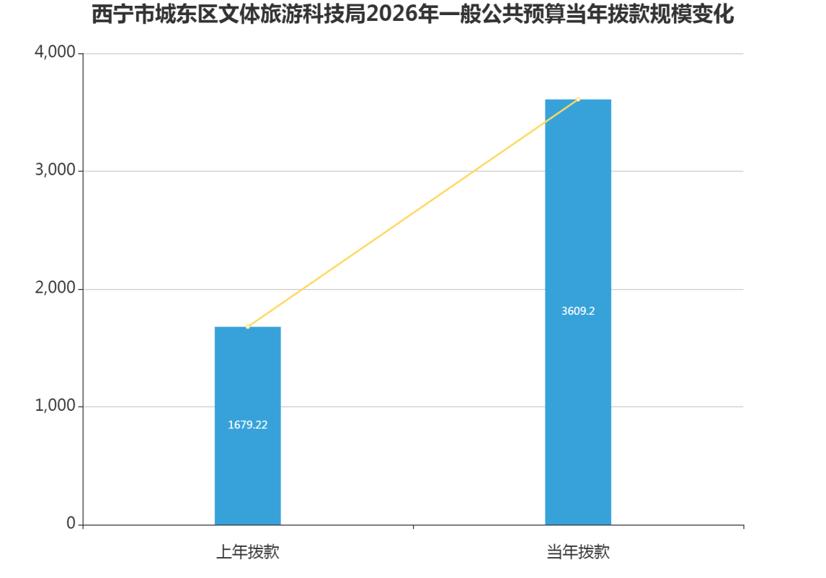
（二）一般公共预算当年拨款结构情况。
一般公共服务支出79.04万元，占2.19%。住房保障支出20.82万元，占0.58%。卫生健康支出25.92万元，占0.72%。文化旅游体育与传媒支出3360.04万元，占93.10%。社会保障和就业支出69.38万元，占1.92%。科学技术支出54.00万元，占1.50%。
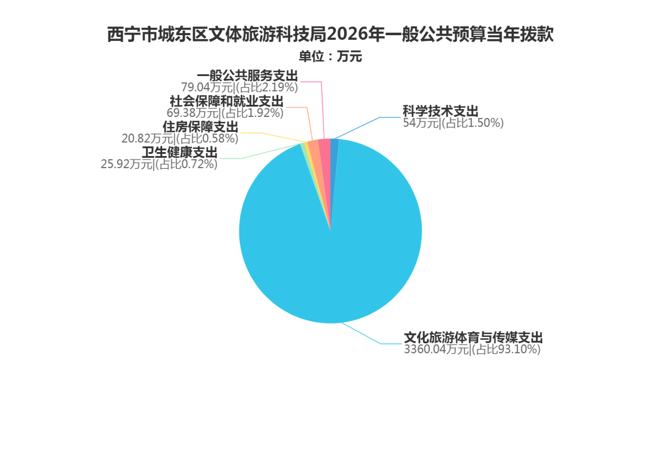
（三）一般公共预算当年拨款具体使用情况。
1.一般公共服务支出（类）税收事务（款）行政运行（项）2026年预算数为79.04万元，比上年增加79.04万元，增长100%,主要原因是上年无此预算，2026年根据机构运转、人员经费及日常办公需要。按规定足额安排基本支出，保障税收管理及行政运行正常开展。
2.科学技术支出（类）科学技术普及（款）科普活动（项）2026年预算数为50.00万元，比上年增加10.00万元，增长25.00%,主要原因是为进一步提升全民科学素质，丰富科普活动形式，加大了对科普宣传活动方面的投入经费。
3.科学技术支出（类）科学技术普及（款）青少年科技活动（项）2026年预算数为4.00万元，比上年增加1.00万元，增长33.33%,主要原因是为丰富青少年科技实践活动内容，相应增加经费投入。
4.文化旅游体育与传媒支出（类）文化和旅游（款）行政运行（项）2026年预算数为71.82万元，比上年减少64.74万元，下降47.41%,主要原因是严格落实过紧日子要求，大力压减一般性支出，从严控制行政运行成本，相应减少经费预算。
5.文化旅游体育与传媒支出（类）文化和旅游（款）一般行政管理事务（项）2026年预算数为2.11万元，比上年增加1.24万元，增长142.71%,主要原因是为保障文旅行业管理、日常业务办理及相关工作开展，根据实际工作需要，相应增加一般行政管理事务经费。
6.文化旅游体育与传媒支出（类）文化和旅游（款）文化活动（项）2026年预算数为40.00万元，比上年减少9.99万元，下降19.98%,主要原因是严格贯彻落实过紧日子要求，优化资金配置，合理压减非必要支出，统筹保障重点文化活动开展。
7.文化旅游体育与传媒支出（类）文化和旅游（款）群众文化（项）2026年预算数为743.36万元，比上年减少129.28万元，下降14.82%,主要原因是严格落实过紧日子要求，优化支出结构，合理压减非重点、非刚性支出，集中财力保障基层群众文化基本服务和重点惠民项目。
8.文化旅游体育与传媒支出（类）文化和旅游（款）文化和旅游市场管理（项）2026年预算数为2.50万元，比上年增加1.50万元，增长150.00%,主要原因是为加强文化和旅游市场监管，规范市场秩序，保障行业监管等工作正常开展，根据实际工作需要增加经费。
9.文化旅游体育与传媒支出（类）文化和旅游（款）其他文化和旅游支出（项）2026年预算数为54.52万元，比上年增加21.40万元，增长64.61%,主要原因是新增文旅宣传推广、节庆活动、快闪、百姓大舞台、非遗共富工坊、文旅消费券等项目，增加相应经费。
10.文化旅游体育与传媒支出（类）体育（款）群众体育（项）2026年预算数为30.00万元，比上年增加15.00万元，增长100.00%,主要原因是2026年新增全民健身赛事活动，增加相应经费。
11.文化旅游体育与传媒支出（类）其他文化旅游体育与传媒支出（款）其他文化旅游体育与传媒支出（项）2026年预算数为2415.73万元，比上年增加2002.50万元，增长484.60%,主要原因是为落实上级政策及本级重点工作部署，统筹推进文化、旅游、体育等重点项目建设，增加相应经费。
12.社会保障和就业支出（类）行政事业单位养老支出（款）机关事业单位基本养老保险缴费支出（项）2026年预算数为22.46万元，比上年增加0.38万元，增长1.74%,主要原因是人员及缴费标准略有变动，相应增加保险支出。
13.社会保障和就业支出（类）行政事业单位养老支出（款）机关事业单位职业年金缴费支出（项）2026年预算数为11.23万元，比上年增加0.19万元，增长1.74%,主要原因是人员及缴费基数有变动，相应增加支出。
14.社会保障和就业支出（类）行政事业单位养老支出（款）其他行政事业单位养老支出（项）2026年预算数为35.69万元，比上年增加2.59万元，增长7.82%,主要原因是人员及缴费基数有变动，相应增加支出。
15.卫生健康支出（类）行政事业单位医疗（款）行政单位医疗（项）2026年预算数为3.37万元，比上年增加0.71万元，增长26.95%,主要原因是人员及缴费基数有变动，相应增加支出。
16.卫生健康支出（类）行政事业单位医疗（款）事业单位医疗（项）2026年预算数为5.49万元，比上年减少0.08万元，下降1.39%,主要原因是人员及缴费基数有变动，相应减少支出。
17.卫生健康支出（类）行政事业单位医疗（款）公务员医疗补助（项）2026年预算数为17.06万元，比上年增加0.92万元，增长5.68%,主要原因是人员及缴费基数有变动，相应增加支出。
18.住房保障支出（类）住房改革支出（款）住房公积金（项）2026年预算数为20.82万元，比上年减少0.01万元，下降0.04%,主要原因是人员及缴费基数有变动，相应减少支出。
- 一般公共预算基本支出情况说明
西宁市城东区文体旅游科技局部门2026年一般公共预算基本支出313.84万元。其中：
人员经费295.75万元，主要包括：基本工资58.21万元，津贴补贴53.52万元，奖金26.93万元，绩效工资40.37万元，机关事业单位基本养老保险缴费22.46万元，职业年金缴费11.23万元，职工基本医疗保险缴费8.86万元，公务员医疗补助缴费10.13万元，其他社会保障缴费0.60万元，住房公积金20.82万元，退休费35.69万元，医疗费补助6.93万元。
公用经费18.09万元，主要包括：办公费3.45万元，水费0.16万元，电费0.16万元，邮电费0.24万元，取暖费1.20万元，差旅费2.64万元，维修（护）费0.04万元，培训费0.44万元，公务接待费0.40万元，工会经费2.55万元，公务用车运行维护费2.00万元，其他交通费用3.54万元，其他商品和服务支出1.27万元。
- 一般公共预算“三公”经费预算情况说明
西宁市城东区文体旅游科技局2026年度一般公共预算“三公经费”预算数为2.40万元，比上年减少0.03万元。其中：因公出国（境）费0.00万元，与上年无变化；公务用车购置及运行费2.00万元，与上年无变化；公务接待费0.40万元，比上年减少0.03万元。2026年“三公经费”预算比上年减少，是因为严格落实厉行节约要求，从严控制压减公务接待经费。
- 政府性基金预算支出情况的说明
西宁市城东区文体旅游科技局部门2026年没有使用政府性基金预算拨款安排的支出。
- 国有资本经营预算支出情况的说明
西宁市城东区文体旅游科技局部门2026年没有使用国有资本经营预算拨款安排的支出。
- 其他重要事项情况说明
（一）机关运行经费安排情况。
2026年西宁市城东区文体旅游科技局部门机关运行经费（公用支出）财政拨款预算10.01万元，比上年增加0.20万元，增长2.04%。主要原因是日常办公及运行保障需求增加。
（二）政府采购安排情况。
2026年政府采购预算300.00万元。其中:货物类300.00万元；工程类0.00万元；服务类0.00万元。
- 国有资产占有使用情况。
截至2026年1月底，西宁市城东区文体旅游科技局部门所属各预算单位共有车辆请录入用车数量辆，其中：省级领导干部用车请录入用车数量辆、机要通信用车请录入用车数量辆、应急保障用车请录入用车数量辆、执法执勤用车请录入用车数量辆、特种专业技术用车请录入用车数量辆、其他用车请录入用车数量辆，其他用车主要是：请录入说明等；单位价值100万元以上的设备请录入设备数量台（套）。2026 年西宁市城东区文体旅游科技局部门所属各预算单位计划购置车辆请录入用车数量辆，其中，省级领导干部用车请录入用车数量辆、机要通信用车请录入用车数量辆、应急保障用车请录入用车数量辆、执法执勤用车请录入用车数量辆、特种专业技术用车请录入用车数量辆、其他用车请录入用车数量辆；单位价值 100 万元以上设备请录入设备数量台（套）。
- 委托业务费情况说明
2026年西宁市城东区文体旅游科技局部门委托业务费财政拨款预算556.12万元,比上年减少300.60万元，下降35.09%。主要原因是优化项目结构，压减非重点委托业务，从严控制服务类项目支出。
（五）绩效目标设置情况。
2026年西宁市城东区文体旅游科技局部门预算均实行绩效目标管理，涉及项目31个，预算金额3353.35万元。

部门预算项目支出绩效目标公开表
金额单位：万元
单位名称 | 项目名称 | 项目类别 | 预算数 | 绩效目标 | 绩效指标 |  |  | 绩效指标性质 | 绩效指标值 | 度量  单位 | 分值权重
 |  |  |  |  | 一级  指标 | 二级  指标 | 三级指标 | 绩效指标性质 | 绩效指标值 | 度量  单位 | 其中：预算执行率权重10%
西宁市城东区文体旅游科技局（本级） | 编制外长期聘用人员经费 | 编外人员类 | 79.04 | 我局现有长期编制外聘用人员12名，增加3名新增人员，应发工资预计68.84万元，以保障机构运转，提高工作效率。 | 成本指标 | 经济成本 | 人员经费 | = | 79.03 | 万元 | 20.00
 |  |  |  |  | 产出指标 | 数量指标 | 编外人员 | = | 12 | 名 | 20.00
 |  |  |  |  |  | 质量指标 | 工作效率 | 定性 | 逐年提高 | 无 | 10.00
 |  |  |  |  |  | 时效指标 | 支出时限 | = | 2026 | 年 | 10.00
 |  |  |  |  | 效益指标 | 社会效益 | 保障机构运转 | 定性 | 逐年提高 | 无 | 20.00
 |  |  |  |  |  | 可持续影响 | 解决就业 | 定性 | 逐年提高 | 无 | 10.00
西宁市城东区文体旅游科技局（本级） | 老电影放映员生活补助 | 特定目标类 | 1.68 | 老电影法因缘目前在册人数4人，每人每月280元，按季度发放补助，补充2025年第四季度未发放补助3360元，合计16800元。 | 成本指标 | 经济成本 | 生活补助 | = | 16800 | 元 | 20
 |  |  |  |  | 产出指标 | 数量指标 | 老电影放映员 | = | 4 | 人 | 20
 |  |  |  |  |  | 时效指标 | 支出时限 | = | 2026 | 年内 | 20
 |  |  |  |  | 效益指标 | 社会效益 | 增加放映员收入 | 定性 | 逐年提高 | 无 | 20
 |  |  |  |  |  | 可持续影响 | 维护社会稳定 | 定性 | 逐年提高 | 无 | 10
西宁市城东区文体旅游科技局（本级） | 文化旅游行政监管工作经费 | 特定目标类 | 2.50 | 因费学科类校外培训机构划归我局监管，对辖区网吧及各文旅企业制作巡查日志和安全生产台账本，计划制作行政管理三联单1000份，上网巡查日志及安全生产台账1500本。 | 成本指标 | 经济成本 | 行政监管工作经费 | = | 25000 | 元 | 20
 |  |  |  |  | 产出指标 | 数量指标 | 制作上网巡查日志及安全生产台账 | = | 2500 | 本 | 20
 |  |  |  |  |  | 质量指标 | 台账质量 | 定性 | 合格 | 无 | 10
 |  |  |  |  |  | 时效指标 | 支出时限 | = | 2026 | 年内 | 10
 |  |  |  |  | 效益指标 | 社会效益 | 加大文律师常监管力度 | 定性 | 逐年提高 | 无 | 20
 |  |  |  |  |  | 可持续影响 | 维护文旅领域稳定 | 定性 | 逐年提高 | 无 | 10
西宁市城东区文体旅游科技局（本级） | 青少年科技创新大赛 | 特定目标类 | 4.00 | 面向青少年举办科技创新大赛，不断加大科技经费投入力度，强化科技强国理念，营造科技创新氛围，培育科技后备军。 | 成本指标 | 经济成本 | 活动经费 | = | 40000 | 元 | 20
 |  |  |  |  | 产出指标 | 数量指标 | 活动场次 | = | 1 | 场 | 20
 |  |  |  |  |  | 质量指标 | 活动质量 | 定性 | 高质量举办 | 无 | 10
 |  |  |  |  |  | 时效指标 | 支出时限 | = | 2026 | 年内 | 10
 |  |  |  |  | 效益指标 | 社会效益 | 加大科技投入 | 定性 | 逐年提高 | 无 | 20
 |  |  |  |  |  | 可持续影响 | 培育科技人才 | 定性 | 逐年提高 | 无 | 10
西宁市城东区文体旅游科技局（本级） | 科技科普经费 | 特定目标类 | 50.00 | 加大科技科普投入力度，根据奖补资金由市财政和县区（园区）1:1配套落实的工作要求，对科技型企业和研发中心给予奖补资金共计40万元，开展无人机展演活动预计10万元。 | 成本指标 | 经济成本 | 科技科普经费 | = | 50 | 万元 | 20
 |  |  |  |  | 产出指标 | 数量指标 | 科技型企业 | = | 4 | 家 | 20
 |  |  |  |  |  | 质量指标 | 科技活动 | 定性 | 高质量完成 | 无 | 10
 |  |  |  |  |  | 时效指标 | 支出时限 | = | 2026 | 年 | 10
 |  |  |  |  | 效益指标 | 社会效益 | 加大科技投入 | 定性 | 逐年提高 | 无 | 20
 |  |  |  |  |  | 可持续影响 | 强化科技创新 | 定性 | 逐年提高 | 无 | 10
西宁市城东区文体旅游科技局（本级） | 文商旅活动经费 | 特定目标类 | 50.00 | 计划开展文旅商综合性活动及美食季系列活动，不断丰富群红文化生活，满足群众需求，传播和弘扬优秀文化，促进文旅商深度融合。 | 成本指标 | 经济成本 | 文化活动经费 | = | 50 | 万 | 20
 |  |  |  |  | 产出指标 | 数量指标 | 活动场次 | = | 25 | 场 | 20
 |  |  |  |  |  | 质量指标 | 活动质量 | 定性 | 高质量举办 | 无 | 10
 |  |  |  |  |  | 时效指标 | 支出时限 | = | 2026 | 年 | 10
 |  |  |  |  | 效益指标 | 社会效益 | 丰富群众生活 | 定性 | 逐年提高 | 无 | 20
 |  |  |  |  |  | 可持续影响 | 弘扬优秀文化 | 定性 | 逐年提高 | 无 | 10
西宁市城东区文体旅游科技局（本级） | 体育竞赛活动经费 | 特定目标类 | 15.00 | 开展2026年体育竞赛活动及体育场地、产业普查，满足群众体育活动需求，倡导良好的生活习惯，增强群众体质，树立全民健身理念。 | 成本指标 | 经济成本 | 体育竞赛活动经费 | = | 15 | 万元 | 20
 |  |  |  |  | 产出指标 | 数量指标 | 体育活动场次 | = | 5 | 场 | 20
 |  |  |  |  |  | 质量指标 | 举办质量 | 定性 | 高质量举办 | 无 | 10
 |  |  |  |  |  | 时效指标 | 支出时限 | = | 2026 | 年 | 10
 |  |  |  |  | 效益指标 | 社会效益 | 满足群众需求 | 定性 | 逐年提高 | 无 | 20
 |  |  |  |  |  | 可持续影响 | 树立全民健身理念 | 定性 | 逐年提高 | 无 | 10
西宁市城东区文体旅游科技局（本级） | 城东区第四十三届龙门经费 | 特定目标类 | 100.00 | 在建国路十字搭建2026年城东区第四十三届龙门项目，预计材料采购、机械租赁及人工费用130万元，计划完工时间北方小年之前。 | 成本指标 | 经济成本 | 龙门项目经费 | = | 130 | 万元 | 20
 |  |  |  |  | 产出指标 | 数量指标 | 搭建数量 | = | 1 | 处 | 20
 |  |  |  |  |  | 质量指标 | 龙门质量 | 定性 | 合格 | 无 | 10
 |  |  |  |  |  | 时效指标 | 支出时限 | = | 2026 | 年 | 10
 |  |  |  |  | 效益指标 | 社会效益 | 丰富群众文化生活 | 定性 | 逐年提高 | 无 | 20
 |  |  |  |  |  | 可持续影响 | 弘扬优秀文化 | 定性 | 逐年提高 | 无 | 10
西宁市城东区文体旅游科技局（本级） | 2022年省级文化旅游发展专项（旅游厕所） | 特定目标类 | 10.00 | 对全区10家旅游厕所进行维护维修，维修费用预计10万元，不断提高旅游基础设施建设，增强旅游投入，满足游客需求。 | 成本指标 | 经济成本 | 维修费用 | = | 10 | 万 | 20
 |  |  |  |  | 产出指标 | 数量指标 | 维修数量 | = | 10 | 个 | 20
 |  |  |  |  |  | 质量指标 | 维修质量 | 定性 | 高质量维修 | 无 | 10
 |  |  |  |  |  | 时效指标 | 支出时限 | = | 2026 | 年 | 10
 |  |  |  |  | 效益指标 | 社会效益 | 提高旅游基础设施建设 | 定性 | 逐年提高 | 无 | 20
 |  |  |  |  |  | 可持续影响 | 满足游客需求 | 定性 | 逐年提高 | 无 | 10
西宁市城东区文体旅游科技局（本级） | 社火集中巡游活动经费 | 特定目标类 | 80.00 | 正月十二、十四、十五、十六社火展演及花车制作费用预计80万元，旨在营造节庆氛围，丰富群众文化生活，提升文旅融合影响力。 | 成本指标 | 经济成本 | 展演及花车制作费用 | = | 80 | 万 | 10
 |  |  |  |  | 产出指标 | 数量指标 | 展演天数 | = | 4 | 天 | 20
 |  |  |  |  |  | 质量指标 | 展演质量 | 定性 | 高质量展演 | 无 | 20
 |  |  |  |  |  | 时效指标 | 资金支出时限 | = | 2026 | 年 | 10
 |  |  |  |  | 效益指标 | 社会效益 | 提升文旅融合影响力 | 定性 | 逐年提升 | 无 | 20
 |  |  |  |  |  | 可持续影响 | 满足群众文化需求 | 定性 | 逐年提升 | 无 | 10
西宁市城东区文体旅游科技局（本级） | 文旅推介 | 特定目标类 | 10.00 | 文旅推介经费10万元，推广特色旅游资源与避暑房，吸引游客，激活文旅市场，提升区域文旅品牌影响力和避暑房项目吸引力。 | 成本指标 | 经济成本 | 推介费 | = | 10 | 万 | 20
 |  |  |  |  | 产出指标 | 数量指标 | 推介数量 | = | 2 | 次 | 10
 |  |  |  |  |  | 质量指标 | 推介质量 | 定性 | 高质量推介 | 无 | 20
 |  |  |  |  |  | 时效指标 | 支出时限 | = | 2026 | 年 | 10
 |  |  |  |  | 效益指标 | 社会效益 | 激活文旅市场 | 定性 | 稳步激活 | 无 | 10
 |  |  |  |  |  | 可持续影响 | 提升区域文旅品牌影响力 | 定性 | 稳步提升 | 无 | 20
西宁市城东区文体旅游科技局（本级） | 2026年三节期间文化体育活动 | 特定目标类 | 40.00 | 2026年三节期间文化体育活动经费40万元，以三节为契机，开展多元文体活动，传承民俗文化，增强获得感与凝聚力，提升区域文旅体融合氛围。 | 成本指标 | 经济成本 | 文体活动经费 | = | 40 | 万 | 10
 |  |  |  |  | 产出指标 | 数量指标 | 活动数量 | = | 17 | 个 | 10
 |  |  |  |  |  | 质量指标 | 活动质量 | 定性 | 高质量开展 | 无 | 20
 |  |  |  |  |  | 时效指标 | 支出时限 | = | 2026 | 年 | 20
 |  |  |  |  | 效益指标 | 社会效益 | 丰富群众生活 | 定性 | 提升群众参与感 | 无 | 20
 |  |  |  |  |  | 可持续影响 | 提升区域文旅体融合氛围 | 定性 | 稳步提升 | 无 | 10
西宁市城东区文体旅游科技局（本级） | 2026年省运会相关经费 | 特定目标类 | 15.00 | 2026年青海省运动会我局需选拔运动员队伍代表城东区参加省运会，认真贯彻全民健身要求，选拔分为预选赛和正式赛。 | 成本指标 | 经济成本 | 省运会经费 | = | 15 | 万 | 20
 |  |  |  |  | 产出指标 | 数量指标 | 赛制 | = | 2 | 场 | 20
 |  |  |  |  |  | 质量指标 | 选拔活动质量 | 定性 | 高质量选拔 | 无 | 10
 |  |  |  |  |  | 时效指标 | 支出时限 | = | 2026 | 年 | 10
 |  |  |  |  | 效益指标 | 社会效益 | 选拔优秀体育人才 | 定性 | 逐年提高 | 无 | 20
 |  |  |  |  |  | 可持续影响 | 贯彻落实全民健身 | 定性 | 逐年提高 | 无 | 10
西宁市城东区文体旅游科技局（本级） | 2026年东城非遗共富工坊运营经费 | 特定目标类 | 33.12 | 2025年我局固定资产盘活，在新千新建一处东城非遗共富工坊，项目由惠合公司代为运营，由我局支付运营费，2025年实际产生运营费33.12万元。 | 成本指标 | 经济成本 | 运营费用 | = | 33.12 | 万 | 20
 |  |  |  |  | 产出指标 | 数量指标 | 非遗共富工坊 | = | 1 | 处 | 20
 |  |  |  |  |  | 质量指标 | 运营效率 | ≥ | 98 | % | 10
 |  |  |  |  |  | 时效指标 | 支出时限 | = | 2026 | 年 | 10
 |  |  |  |  | 效益指标 | 经济效益 | 增加低收入群体收入 | 定性 | 逐年提高 | 无 | 20
 |  |  |  |  |  | 社会效益 | 社会稳定发展 | 定性 | 逐年提高 | 无 | 10
西宁市城东区文体旅游科技局（本级） | 2026年灯组氛围营造经费 | 特定目标类 | 200.00 | 2026对原悬挂的大众街、东关大街、建国路等路段的灯笼进行拆除，重新设计及悬挂灯笼，对原有灯笼悬挂支沿途各巷道内。 | 成本指标 | 经济成本 | 氛围营造经费 | = | 250 | 万 | 20
 |  |  |  |  | 产出指标 | 数量指标 | 悬挂灯笼数量 | ≥ | 10000 | 余盏 | 20
 |  |  |  |  |  | 质量指标 | 灯笼质量 | 定性 | 合格 | 无 | 10
 |  |  |  |  |  | 时效指标 | 支出时限 | = | 2026 | 年 | 10
 |  |  |  |  | 效益指标 | 社会效益 | 丰富群众文化需求 | 定性 | 逐年提高 | 无 | 20
 |  |  |  |  |  | 可持续影响 | 弘扬传统文化 | 定性 | 逐年提高 | 无 | 10
西宁市城东区文体旅游科技局（本级） | 党报党刊征订经费 | 特定目标类 | 2.11 | 根据区委宣传部关于做好2026年党报党刊征订工作的通知，我局征订任务中包含文化馆，区委宣传承担宗正定金额中的21086.8元。 | 成本指标 | 经济成本 | 征订经费 | = | 21086.8 | 元 | 20
 |  |  |  |  | 产出指标 | 数量指标 | 征订数 | ≥ | 80 | 余本 | 20
 |  |  |  |  |  | 质量指标 | 征订质量 | 定性 | 合格 | 无 | 10
 |  |  |  |  |  | 时效指标 | 支出时限 | = | 2026 | 年 | 10
 |  |  |  |  | 效益指标 | 社会效益 | 增强学习能力 | 定性 | 逐年提高 | 无 | 20
 |  |  |  |  |  | 可持续影响 | 强化理论基础 | 定性 | 逐年提高 | 无 | 10
西宁市城东区文体旅游科技局（本级） | 2022年省级文化旅游发展专项（群众文化中心） | 特定目标类 | 24.00 | 2024年城东区文体局实施东城非遗共富工坊项目，项目总投资约150万元，由于项目实施较晚，部分款项未能结清，造成拖欠农民工工资。 | 成本指标 | 经济成本 | 农民工工资 | = | 24 | 万 | 20.00
 |  |  |  |  | 产出指标 | 数量指标 | 拖欠人数 | = | 30 | 人 | 20.00
 |  |  |  |  |  | 质量指标 | 项目质量 | 定性 | 合格 | 无 | 10.00
 |  |  |  |  |  | 时效指标 | 支出时限 | = | 2026 | 年内 | 10.00
 |  |  |  |  | 效益指标 | 社会效益 | 避免上访事件 | = | 0 | % | 20.00
 |  |  |  |  |  | 可持续影响 | 维护社会稳定 | 定性 | 逐年提高 | 无 | 10.00
西宁市城东区文体旅游科技局（本级） | 城东区全民健身中心（一般债券） | 特定目标类 | 2388.73 | 2019年在城东区大园山新建大园山文化体育公园项目，现更名为城东区全民健身中心项目，项目总投资76022万元，目前该项目综合馆、篮球馆、游泳馆已基本完工，资金用于其他配套项目，尽快建成全民健身中心项目并对外开放。 | 成本指标 | 经济成本 | 一般债券资金 | = | 2388.73 | 万元 | 20.00
 |  |  |  |  | 产出指标 | 数量指标 | 新建全民健身中心 | = | 1 | 处 | 20.00
 |  |  |  |  |  | 质量指标 | 项目质量 | 定性 | 合格 | 无 | 10.00
 |  |  |  |  |  | 时效指标 | 支出时限 | = | 2026 | 年内 | 10.00
 |  |  |  |  | 效益指标 | 社会效益 | 弥补缺少综合性体育场馆短板 | 定性 | 逐年提高 | 无 | 20.00
 |  |  |  |  |  | 可持续影响 | 扩大人均体育场地面积 | 定性 | 逐年提高 | 无 | 10.00
西宁市城东区文体旅游科技局（本级） | 2026年中央集中彩票公益金支持体育事业专项资金 | 特定目标类 | 58.00 | 2026年，我局响应号召，实施全民健身，整合冰雪资源，丰富冰雪赛事，带动文旅消费增长，提升群众冰雪运动参与度。 | 成本指标 | 经济成本 | 活动资金 | = | 58 | 万 | 20.00
 |  |  |  |  | 产出指标 | 数量指标 | 冰雪活动 | = | 1 | 项 | 20.00
 |  |  |  |  |  | 质量指标 | 活动质量 | 定性 | 高质量举办 | 无 | 10.00
 |  |  |  |  |  | 时效指标 | 支出时限 | = | 2026 | 年内 | 10.00
 |  |  |  |  | 效益指标 | 社会效益 | 提升群众参与度 | 定性 | 逐年提高 | 无 | 10.00
 |  |  |  |  |  | 可持续影响 | 带动文旅消费增长 | 定性 | 逐年提高 | 无 | 20.00
西宁市城东区文体旅游科技局（本级） | 全民艺术普及高质量发展资金 | 特定目标类 | 17.00 | 聚焦全民艺术高质量发展，优化资源布局、创新服务模式，强化人才建设、丰富普惠性艺术供给，提升群众艺术参与度和素养，构建均等、便捷、优质的全民艺术普及服务体系。 | 成本指标 | 经济成本 | 项目资金 | = | 170000 | 元 | 20
 |  |  |  |  | 产出指标 | 数量指标 | 活动场次 | = | 5 | 场 | 10
 |  |  |  |  |  | 质量指标 | 活动质量 | 定性 | 合格 | 无 | 20
 |  |  |  |  |  | 时效指标 | 支出时限 | = | 2026 | 年内 | 10
 |  |  |  |  | 效益指标 | 社会效益 | 丰富普惠性艺术供给 | 定性 | 逐年提高 | 无 | 20
 |  |  |  |  |  | 可持续影响 | 提升群众艺术参与度和素养 | 定性 | 逐年提高 | 无 | 10
西宁市城东区文体旅游科技局（本级） | 西宁市首届绿色有机农蓄产品推介交易会暨文旅促销费活动经费预算 | 特定目标类 | 21.40 | 打响本地绿色有机农蓄产品品牌，拓宽产销渠道，深化农商旅融合发展，丰富文旅消费场景与供给，激活消费市场活力，推动地方经济高质量发展。 | 成本指标 | 经济成本 | 活动经费 | = | 214000 | 元 | 10
 |  |  |  |  | 产出指标 | 数量指标 | 活动数量 | = | 10 | 场 | 20
 |  |  |  |  |  | 质量指标 | 活动质量 | 定性 | 合格 | 无 | 10
 |  |  |  |  |  | 时效指标 | 支出时限 | = | 2026 | 年内 | 10
 |  |  |  |  | 效益指标 | 社会效益 | 激活消费市场活力 | 定性 | 逐年提高 | 无 | 20
 |  |  |  |  |  | 可持续影响 | 推动地方经济高质量发展 | 定性 | 逐年提高 | 无 | 20
西宁市城东区文化馆 | 公共服务岗工资及社保 | 编外人员类 | 16.31 | 为公共服务岗人员发放工资及缴纳社保，填补基层人力缺口，扩大服务覆盖面为公服岗提供过渡性岗位，实现稳定增收助力其提升技能 | 成本指标 | 经济成本 | 工资及申报成本 | ≥ | 16.31 | 万元 | 20.00
 |  |  |  |  | 产出指标 | 数量指标 | 公服岗人数 | = | 2 | 人 | 20.00
 |  |  |  |  |  | 时效指标 | 服务周期 | ≥ | 1 | 年 | 20.00
 |  |  |  |  | 效益指标 | 社会效益 | 完善基层治理体系 | 定性 | 稳步提升 | 稳步提升 | 10.00
 |  |  |  |  |  | 可持续影响 | 推动基层建设 | 定性 | 稳步提升 | 稳步提高 | 10.00
 |  |  |  |  | 满意度指标 | 服务对象满意度 | 群众对服务满意度 | ≥ | 95 | % | 10.00
西宁市城东区文化馆 | 图书馆水电暖物业费 | 特定目标类 | 25.24 | 保障两馆水电暖用度、两馆秋冬季室内温度及免费开放工作正常进行，让辖区群众在更好地环境，更好地公共文化服务中享受到国家对基层文化建设中的投入。从而促进群众文化精神，提高全民文化素质，实现中国梦的伟大目标。 | 成本指标 | 经济成本 | 提供水电暖物业费 | ≥ | 25.23 | 万元 | 20
 |  |  |  |  | 产出指标 | 数量指标 | 图书馆暖气、水电及物业服务 | ≥ | 3 | 项 | 20
 |  |  |  |  |  | 质量指标 | 达到馆内水电正常使用及室内温度适宜 | ≥ | 96 | % | 10
 |  |  |  |  |  | 时效指标 | 任务完成及时率 | ≥ | 98 | % | 10
 |  |  |  |  | 效益指标 | 社会效益 | 为群众提供更好的文化活动场所，满足人民日益增长的精神需求 | 定性 | 稳步提升 | 稳步提升 | 10
 |  |  |  |  |  | 可持续影响 | 为公共文化服务做好最基本保障 | 定性 | 稳步提升 | 稳步提升 | 10
 |  |  |  |  | 满意度指标 | 服务对象满意度 | 群众对免费开放环境满意度 | ≥ | 96 | % | 10
西宁市城东区文化馆 | 老年大学水电暖物业费 | 特定目标类 | 17.73 | 保障老年大学水电暖用度、秋冬季室内温度及免费开放工作正常进行，让辖区群众在更好地环境，更好地公共文化服务中享受到国家对基层文化建设中的投入。从而促进群众文化精神，提高全民文化素质，实现中国梦的伟大目标。 | 成本指标 | 经济成本 | 水电暖物业费成本 | ≥ | 17.72 | 万元 | 20
 |  |  |  |  | 产出指标 | 数量指标 | 服务项 | ≥ | 4 | 项 | 20
 |  |  |  |  |  | 质量指标 | 达到室内水电正常使用及室内温度适宜 | ≥ | 21 | 度 | 10
 |  |  |  |  |  | 时效指标 | 任务完成及时率 | = | 1 | 年 | 10
 |  |  |  |  | 效益指标 | 社会效益 | 为群众提供更好的文化活动场所，满足人民日益增长的精神需求 | 定性 | 稳步提升 | 稳步提升 | 10
 |  |  |  |  |  | 可持续影响 | 为公共文化服务做好最基本保障 | 定性 | 稳步提高 | 稳步提高 | 10
 |  |  |  |  | 满意度指标 | 服务对象满意度 | 群众对免费开放环境满意度 | ≥ | 94 | % | 10
西宁市城东区文化馆 | 图书馆网络专线及维护 | 特定目标类 | 10.00 | 图书馆于2019年底引进数字化自助图书借阅机、自助翻书机等一批电子设备，设备的正常运行需要特定专线网络支持故申请资金用于网络专线经费。 由于原二楼文化馆升级成图书馆后使用面积增大，阅读人数日益增加，电脑自助借阅区等无宽带网络支持，自助设备无法正常使用，公共区域无线网未覆盖，使公共图书馆发挥不了应有的作用，故申请资金用于网络经费。 | 成本指标 | 经济成本 | 网络专线维护费 | ≥ | 10 | 万元 | 20
 |  |  |  |  | 产出指标 | 数量指标 | 网络专线运行 | ≥ | 1 | 年 | 20
 |  |  |  |  |  | 质量指标 | 达到网络正常运行标准 | 定性 | 运行通畅度 | 通畅 | 10
 |  |  |  |  |  | 时效指标 | 完成时间 | ≥ | 12 | 月 | 10
 |  |  |  |  | 效益指标 | 社会效益 | 满足新时代数字化图书馆建设标准，更好服务群众需求 | 定性 | 优良度 | 优 | 10
 |  |  |  |  |  | 可持续影响 | 推进由传统纸质图书转向数字化信息系统的转变 | 定性 | 优良度 | 优 | 10
 |  |  |  |  | 满意度指标 | 服务对象满意度 | 群众对阅读层面，知识获取渠道，满意度 | ≥ | 98 | % | 10
西宁市城东区文化馆 | 城市书房运营费 | 特定目标类 | 12.00 | 城市书房是一种新型的阅读模式与阅读场所，致力于满足个性阅读，并定向服务于不同行业、不同社会角色的人群。它不仅是营造阅读气氛、推动全民阅读的个性图书馆，还是分享交流、促进文化创新的城市文化驿站。 | 成本指标 | 经济成本 | 运营成本 | ≥ | 12 | 万元 | 10
 |  |  |  |  | 产出指标 | 数量指标 | 运营服务 | ≥ | 4 | 处 | 20
 |  |  |  |  |  | 质量指标 | 满足基本开放标准 | 定性 | 水质符合标准 | 优质 | 10
 |  |  |  |  |  | 时效指标 | 保障每周开放时间 | ≥ | 40 | 小时 | 10
 |  |  |  |  | 效益指标 | 社会效益 | 提供便捷的阅读服务 | 定性 | 稳步提升 | 稳步提升 | 10
 |  |  |  |  |  | 生态效益 | 室内环境 | 定性 | 整洁程度 | 良好 | 10
 |  |  |  |  |  | 可持续影响 | 提升城市文化氛围 | 定性 | 稳步提升 | 稳步提升 | 10
 |  |  |  |  | 满意度指标 | 服务对象满意度 | 读者对城市书房满意度 | ≥ | 96 | % | 10
西宁市城东区文化馆 | 2026年区级两馆免费开放经费 | 特定目标类 | 8.00 | 根据中央对地方公共图书馆 美术馆 文化馆（站） 免费开放补助资金管理办法，补助资金由中央财政设立，用于支持政府举办并由文化和旅游主管部门管理的地市级和县级公共图书馆、美术馆、文化馆、乡镇（街道）综合文化站（中心）（以下简称“三馆一站”）免费开展基本公共文化服务。 | 成本指标 | 经济成本 | 免费开放经费 | ≥ | 8 | 万元 | 20
 |  |  |  |  | 产出指标 | 数量指标 | 图书管理员人数 | ≥ | 2 | 人 | 20
 |  |  |  |  |  | 质量指标 | 保障图书馆图书借阅管理工作 | 定性 | 稳步提升 | 稳步提升 | 10
 |  |  |  |  |  | 时效指标 | 劳务费发放 | ≥ | 12 | 月 | 10
 |  |  |  |  | 效益指标 | 社会效益 | 公共图书馆、文化馆免费开展基本公共文化服务 | 定性 | 稳步提升 | 稳步提升 | 10
 |  |  |  |  |  | 可持续影响 | 提升群众日益增长的文化需求 | 定性 | 稳步提升 | 稳步提升 | 10
 |  |  |  |  | 满意度指标 | 服务对象满意度 | 群众对公共文化服务满意度 | ≥ | 96 | % | 10
西宁市城东区文化馆 | 群众文化活动经费 | 特定目标类 | 3.50 | 群众文化是社会主义文化建设的重要组成部分，是构建和谐社会的精神支柱。新时期群众文化活动满足了人民群众日益增长的文化需求。组织开展好群众文化活动，才能为建设和谐社会提供支持。构建社会主义和谐社会，是我们党对全面建设小康社会、开创中国特色社会主义事业发展的新认识。 | 成本指标 | 经济成本 | 活动经费 | ≥ | 3.5 | 万元 | 20
 |  |  |  |  | 产出指标 | 数量指标 | 全年演出数量达到 | ≥ | 20 | 场 | 20
 |  |  |  |  |  | 质量指标 | 演出质量 | ≥ | 98 | % | 10
 |  |  |  |  |  | 时效指标 | 任务完成周期 | ≥ | 1 | 年 | 10
 |  |  |  |  | 效益指标 | 社会效益 | 带动全区群众文化演出活动的开展，促进群众团队的建设和发展 | 定性 | 稳步提升 | 稳步提升 | 10
 |  |  |  |  |  | 可持续影响 | 增强城市文化氛围，满足群众需求 | 定性 | 稳步提升 | 稳步提升 | 10
 |  |  |  |  | 满意度指标 | 服务对象满意度 | 群众对文化活动开展满意度 | ≥ | 98 | % | 10
西宁市城东区文化馆 | 非遗传承保护费 | 特定目标类 | 7.00 | 非物质文化遗产（非遗）作为人类历史上的重要文化资源，承载着民族的历史记忆、文化基因和精神特质。非遗传承不仅是为了保护和保存这些珍贵的文化遗产，更是为了在现代社会中活化和创新发展这些遗产，使之成为推动文化多样性、增强民族凝聚力和促进社会和谐的重要力量。 | 成本指标 | 经济成本 | 非遗活动成本 | ≥ | 7 | 万元 | 20
 |  |  |  |  | 产出指标 | 数量指标 | 传承项目及人员 | ≥ | 38 | 个 | 20
 |  |  |  |  |  | 质量指标 | 获得的传承级别 | 定性 | 区 | 级 | 10
 |  |  |  |  |  | 时效指标 | 补助期限 | ≥ | 12 | 月 | 10
 |  |  |  |  | 效益指标 | 社会效益 | 促进文化多样性发展 | 定性 | 稳步提升 | 稳步提升 | 10
 |  |  |  |  |  | 可持续影响 | 促进经济活力社会凝集力 | 定性 | 稳步提升 | 稳步提升 | 10
 |  |  |  |  | 满意度指标 | 服务对象满意度 | 群众对传统文化及技艺发展满意度 | ≥ | 94 | % | 10
西宁市城东区文化馆 | 老年大学运营费 | 特定目标类 | 20.00 | 为保障老年人的健康生活：老年大学提供场所让老年人一起娱乐、健身、培养各种兴趣爱好，丰富生活保持身心健康，维持社会稳定。很好地印证了活到老，学到老的理念，增加老年人之间的沟通交流，不让思想和思考停止，丰富老年生活的同时很好地预防身体疾病及保持健康心态。 | 成本指标 | 经济成本 | 各类费用 | ≥ | 20 | 万元 | 20
 |  |  |  |  | 产出指标 | 数量指标 | 暖气、水电及物业服务 | ≥ | 3 | 项 | 20
 |  |  |  |  |  | 质量指标 | 达到水电正常使用及室内温度适宜 | 定性 | 舒适度 | 良好 | 10
 |  |  |  |  |  | 时效指标 | 完成时间 | ≥ | 12 | 月 | 10
 |  |  |  |  | 效益指标 | 社会效益 | 促进老年文化事业，教育和引导老年人老有所学、老有所乐、老有所为 | 定性 | 优良率 | 优 | 10
 |  |  |  |  |  | 可持续影响 | 丰富老年学员的生活，强身健体的同时，弘扬中华民族传统文化，为促进文化事业大发展添砖加瓦。开展形式多样的文体活动，让老年学员保持生活热情，丰富精神世界。 | 定性 | 稳步提升 | 稳步提升 | 10
 |  |  |  |  | 满意度指标 | 服务对象满意度 | 群众对文化知识获得途径满意度 | ≥ | 96 | % | 10
西宁市城东区文化馆 | 2026年两馆免费开放经费 | 特定目标类 | 32.00 | 根据中央对地方公共图书馆 美术馆 文化馆（站） 免费开放补助资金管理办法，补助资金由中央财政设立，用于支持政府举办并由文化和旅游主管部门管理的地市级和县级公共图书馆、美术馆、文化馆、乡镇（街道）综合文化站（中心）（以下简称“三馆一站”）免费开展基本公共文化服务。基本补助标准如下：地市级公共图书馆、美术馆、文化馆每馆每年50万元；县级公共图书馆、美术馆、文化馆每馆每年20万元；乡镇（街道）综合文化站（中心）每站（中心）每年5万元。中央与地方财政分档分担比例，按地区分为五档，第一档中央财政分担80%，其中：第一档地区包括内蒙古、广西、重庆、四川、贵州、云南、西藏、陕西、甘肃、青海、宁夏、新疆等12个省、自治区、直辖市。 | 成本指标 | 经济成本 | 免费开放经费 | ≥ | 32 | 万元 | 20
 |  |  |  |  | 产出指标 | 数量指标 | 免费开放天数 | ≥ | 300 | 天 | 20
 |  |  |  |  |  | 质量指标 | 资金使用合规性 | ≥ | 98 | % | 20
 |  |  |  |  | 效益指标 | 社会效益 | 满足读者多元化需求 | 定性 | 显著 |  | 10
 |  |  |  |  |  | 可持续影响 | 推进全市公共文化服务高效能发展 | 定性 | 显著 |  | 10
 |  |  |  |  | 满意度指标 | 服务对象满意度 | 读者满意度 | ≥ | 98 | % | 10

第四部分 名词解释
- 收入类
（一）财政拨款收入：指本级财政当年拨付的资金，包括一般公共预算拨款收入和政府性基金预算拨款收入。其中：一般公共预算拨款收入包括财政部门经费拨款、专项收入、行政事业性收费收入、罚没收入、国有资源（资产）有偿使用收入和其他收入。
（二）财政专户管理资金收入：主要指事业单位的教育收费收入。
（三）事业收入：指事业单位开展专业业务活动及其辅助活动取得的收入。
（四）上级补助收入：指事业单位从主管部门和上级单位取得的非财政补助收入。
（五）附属单位上缴收入：指事业单位附属的独立核算单位按规定标准或比例缴纳的各项收入。
（六）事业单位经营收入：指事业单位在专业业务活动及其辅助活动之外开展非独立核算经营活动取得的收入。
（七）其他收入：指除上述“财政拨款收入”、“事业收入”、“经营收入”等以外的收入，如投资收益、利息收入等。
（八）上年结转和结余：指以前年度支出预算因客观条件变化未执行完毕、结转到本年度按有关规定继续使用的资金，既包括财政拨款结转和结余，也包括事业收入、经营收入、其他收入的结转和结余。
- 支出类
（一）基本支出：指为保障机构正常运转、完成日常工作任务而发生的人员支出和公用支出。
（二）项目支出：指在基本支出之外为完成特定行政任务和事业发展目标所发生的支出。
（三）事业单位经营支出：指事业单位在专业业务活动及其辅助活动之外开展非独立核算经营活动发生的支出。
（四）上缴上级支出：指附属单位上缴上级的支出。
（五）对附属单位补助支出：指预算单位对所属单位补助发生的支出。
（六）一般公共预算“三公”经费支出：指一般公共预算安排的因公出国（境）费、公务用车购置及运行费和公务接待费支出。其中，因公出国（境）费是指单位工作人员因公务出国（境）的往返机票费、住宿费、伙食费、培训费等支出；公务用车购置及运行费是指单位购置公务用车支出及公务用车使用过程中发生的租用费、燃料费、过路过桥费、保险费等支出；公务接待费支出是指单位按规定开支的各类公务接待（含外宾接待）支出。
（七）机关运行经费：为保障行政单位（含参照公务员法管理的事业单位）运行用于购买货物和服务的各项资金，包括办公及印刷费、邮电费、差旅费、会议费、福利费、日常维修费、专用材料及一般设备购置费、办公用房水电费、办公用房取暖费、办公用房物业管理费、公务用车运行维护费以及其他费用。
- 支出科目类
- 一般公共服务支出（类）税收事务（款）行政运行（项）：反映税务行政单位及参照公务员法管理的事业单位，为保障机构正常运转、完成日常税收征管工作所发生的基本支出，包括人员经费和日常公用经费。
- 科学技术支出（类）科学技术普及（款）科普活动（项）：反映开展科普宣传、科普展览、科普讲座、科普资源开发等科普活动方面的支出。
- 科学技术支出（类）科学技术普及（款）青少年科技活动（项）：反映面向青少年开展的科技竞赛、科技实践、科技培训、科技夏（冬）令营等活动支出。
- 文化旅游体育与传媒支出（类）文化和旅游（款）行政运行（项）：反映文化和旅游行政单位用于保障机构正常运转的基本支出，包括人员经费和日常公用经费。
- 文化旅游体育与传媒支出（类）文化和旅游（款）一般行政管理事务（项）：反映文化和旅游行政单位未单独设置项级科目的其他项目支出。
- 文化旅游体育与传媒支出（类）文化和旅游（款）文化活动（项）：反映举办各类文艺演出、文化艺术节、展览、对外文化交流等专项文化活动支出。
- 文化旅游体育与传媒支出（类）文化和旅游（款）群众文化（项）：反映面向基层群众提供公共文化服务、开展群众性文化活动、建设基层文化设施等支出。
- 文化旅游体育与传媒支出（类）文化和旅游（款）文化和旅游市场管理（项）：反映文化和旅游市场监管、执法检查、行业规范管理等方面的支出。
- 文化旅游体育与传媒支出（类）文化和旅游（款）其他文化和旅游支出（项）：反映除上述项目以外其他用于文化和旅游方面的支出。
- 文化旅游体育与传媒支出（类）体育（款）群众体育（项）：反映开展全民健身活动、建设群众体育设施、组织群众体育赛事等支出。
- 文化旅游体育与传媒支出（类）其他文化旅游体育与传媒支出（款）其他文化旅游体育与传媒支出（项）：反映除上述项目以外其他用于文化旅游体育与传媒方面的支出。
- 社会保障和就业支出（类）行政事业单位养老支出（款）机关事业单位基本养老保险缴费支出（项）：反映机关事业单位缴纳的基本养老保险费支出。
- 社会保障和就业支出（类）行政事业单位养老支出（款）机关事业单位职业年金缴费支出（项）：反映机关事业单位实际缴纳的职业年金支出。
- 社会保障和就业支出（类）行政事业单位养老支出（款）其他行政事业单位养老支出（项）：反映除上述项目以外其他用于行政事业单位养老方面的支出。
- 卫生健康支出（类）行政事业单位医疗（款）行政单位医疗（项）：反映财政部门安排的行政单位基本医疗保险缴费经费。
- 卫生健康支出（类）行政事业单位医疗（款）事业单位医疗（项）：反映财政部门安排的事业单位基本医疗保险缴费经费。
- 卫生健康支出（类）行政事业单位医疗（款）公务员医疗补助（项）：反映财政部门安排的公务员医疗补助经费。
- 住房保障支出（类）住房改革支出（款）住房公积金（项）：反映行政事业单位按规定为职工缴纳的住房公积金支出。
- 其他支出（类）彩票公益金安排的支出（款）用于体育事业的彩票公益金支出（项）：反映用于体育事业的彩票公益金支出。
- 部门专业类名词
若有专业名词请补充说明，若无，请删除此行内容，填写“无”

